Fliegende Fische 5/6 – A2
„Wenn alles klappt,
ist ein Mobile ein Stück Poesie,
das vor Lebensfreude tanzt und überrascht.“
(Alexander Calder, 1898 – 1976)

Ein Mobile ist ein frei hängendes, ausbalanciertes, leichtes Gebilde, das schon von
schwachem Luftzug bewegt wird. Als Kunstform wurde das Mobile durch Alexander Calder zur Perfektion gebracht.
Der Fisch eignet sich durch seine einfache Körperform hervorragend, um sich an die gemeinsame Erarbeitung eines Mobiles zu wagen.

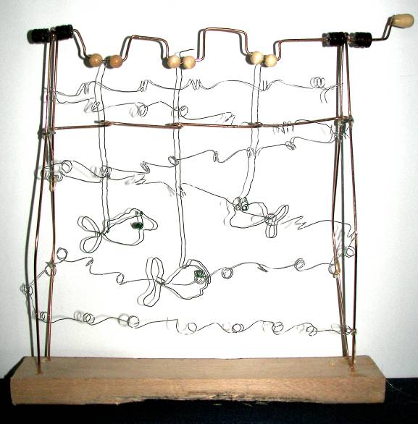  Abb. 1: Goldfischglas | 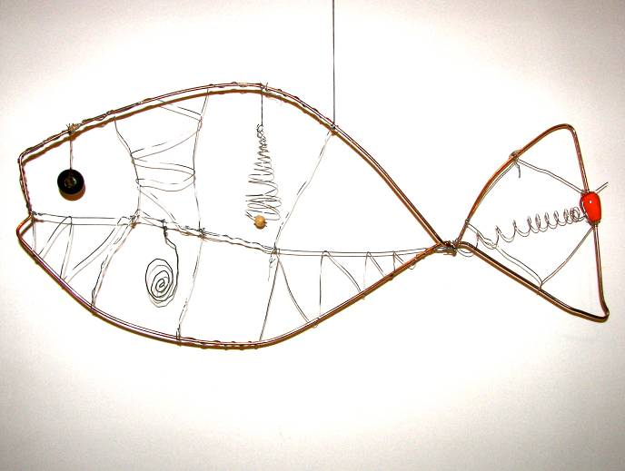  Abb. 2: Knopfaugenfisch  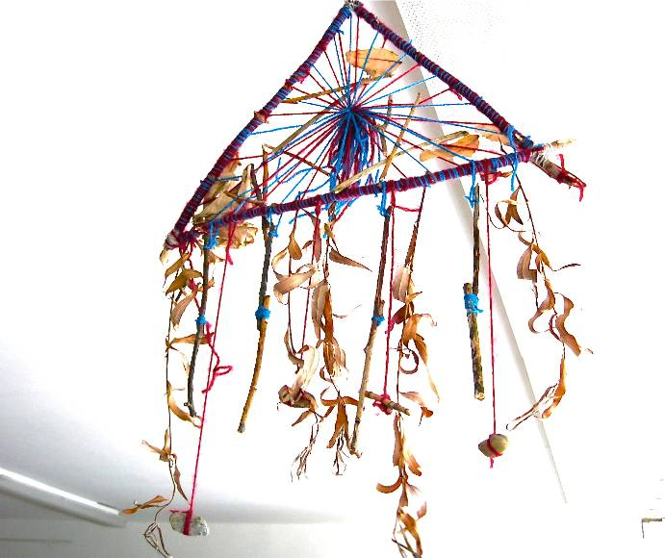  Abb. 3: Meerestier, Asiye Batmaz (Schülerarbeit)

1. | Beschreibe die wesentlichen Merkmale der Objekte in den Abbildungen 1 bis 3.  Entscheide, auf welche Abbildung die Bezeichnung „Mobile“ zutrifft.  Die Hinweiskärtchen helfen dir, die wichtigen Merkmale zu beschreiben:  Formen  Bewegung  Materialien  Aufbau  Verbindungs-  techniken
   | Merkmale | Mobile
   | Merkmale | ja | nein
  Abbildung 1
  Abbildung 2
  Abbildung 3
2. | Die Fische im „Goldfischglas“ (Abb. 1) hängen an einer Welle, die über eine Kurbel angetrieben wird. Besonders interessant wird es, wenn die Stufen in der Welle unterschiedlich hoch bzw. tief sind.  Gestalte ein ähnliches Objekt in Partnerarbeit und untersuche seine Funktion.
3. | Gestalte mit Fundmaterialien ein eigenes fantasievolles Mobile in Form eines Fisches. Finde dafür einen originellen Namen (s. Abb. 2; Länge ca. 10 cm – 20 cm).
4. | Stelle dein Mobile gemeinsam mit anderen im Klassenraum aus.  Beschreibe die Arbeit eines Mitschülers oder einer Mitschülerin mit Hilfe des Auswertungsbogens.

Auswertungsbogen: Fliegende Fische

- Ich habe dieses Mobile gewählt, weil:

- Der Name des Mobiles bringt mich auf folgende
Gedanken:

- Es ist ein Mobile, weil:
__

- Wenn ich an dem Mobile weiterarbeiten würde, hätte ich dazu folgende Idee:

- Das gefällt mir an diesem Mobile besonders gut:

______________________________________________________________

Fliegende Fische 5/6 – H 2
Einordnung in den Lehrplan

Kompetenzschwerpunkt: Design

Nr. | Kompetenzbereich | Kompetenzen | AFB  I | AFB  II | AFB III
1. | Wahrnehmen | verschiedene Materialien und Objekte hinsichtlich ihrer Form und Funktionalität beschreiben | x
2. | Entwickeln und Gestalten | mit verschiedenen Materialien und Objekten hinsichtlich der Einheit von  Form und Funktionalität angeleitet experimentieren |  | x
3. | Entwickeln und Gestalten | ein bewegliches Objekt unter Berücksichtigung materialspezifischer Eigenschaften entwickeln |  |  | x
4. | Reflektieren | Einheit von Form und Funktionalität am Objekt beschreiben | x

Hinweise zum Erwartungsbild:

1.
Abb. 1 | Abb. 2 und 3
- Verbindung zwischen den Fischen und dem Aquarium ist starr  - Bewegung erfolgt durch Drehung der Kurbel | - frei hängende Objekte, die durch Luftzug bewegt werden können  - Innenteile bzw. Außenteile des Objektes sind fest oder auch beweglich  - Einsatz verschiedener Materialien und Gegenstände

Die Objekte in Abb. 2 und 3 sind Mobiles.

Differenzierungsmöglichkeiten

2. Gestaltet die Mobiles in den Grundfarben Blau, Rot und Gelb sowie in den unbunten
Farben Schwarz und Weiß.
4. Entwickelt aus Arbeiten von vier bis fünf Schülern ein Gesamtmobile und stellt es im Klassenraum oder im Schulhaus aus.

Empfehlungen

- langfristige Hausaufgabe zum Sammeln von kleinen Materialien für die Mobiles (Knöpfe, Schlüsselringe, Perlen, Stoffreste, Papiere, …)
- Bereitstellen von Draht verschiedener Stärken für Wellen, Aufhängung und Gestell, Holzplatten oder Styropor (Grundplatte),
- Werkzeuge wie Kneifzangen, Rundzangen u. ä.

Die Urheberrechte von verwendeten Materialien aus anderen Quellen wurden gewissenhaft beachtet. Sollte trotz aller Sorgfalt dennoch ein Urheberrecht nicht berücksichtigt worden sein, so wird darum gebeten, mit dem LISA in Halle (Saale) Kontakt aufzunehmen.

